Best Practices aus der öV-Branche zur Steigerung des öV-Anteils

Transportunternehmen | ÖV-Branche
Kontaktperson  (inkl. E-Mail-Adresse) | Julien Heckly  julien.heckly@sbb.ch – sparbillette.partner@sbb.ch
Massnahme zur  Steigerung des öV-Anteils | Sparbillette im nationalen Direkten Verkehr: bis zu 70% Rabatt ggü. Normaltarif  Bsp.: Bern – Zürich HB, 1. Kl. mit Halbtax ab CHF 13.60 statt CHF 45.00
Kurzbeschreibung der Massnahme | Doppelte Verlagerung: neue Kunden gewinnen (Umstieg vom MIV auf den ÖV) und bestehende Kunden von stark auf schwach ausgelasteten Zügen lenken.
Foto | 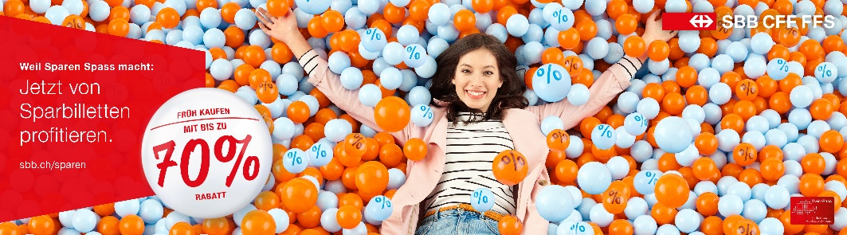  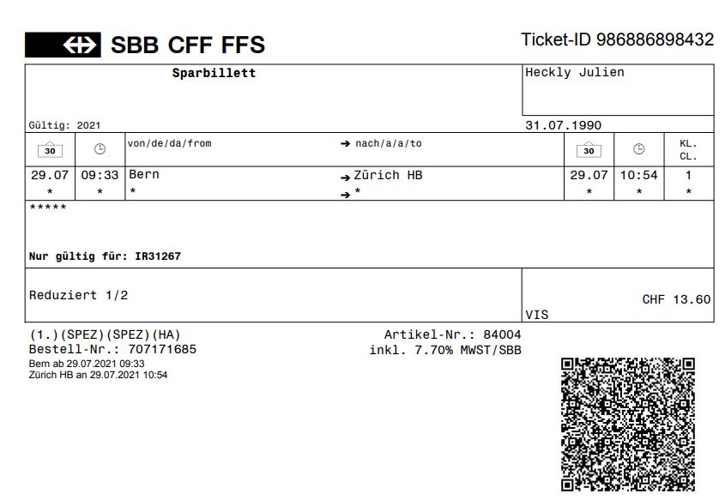
Ziel der Massnahme | Modalsplit erhöhen und Nachfragespitzen glätten.
Zielgruppe | ganze Bevölkerung
Wirkungsbereich der Massnahme | ÖV Schweiz
Stand | Massnahme umgesetzt  ☒  Umsetzungszeitpunkt:  Seit Juni 2013 Teil des Sortimentes des nationalen Direkten Verkehrs | Massnahme in  Planung  ☒  Geplante Umsetzung:  Ausweitung auf Verbindungen innerhalb von Tarifverbunden im Laufe vom Jahr 2021 |  | Massnahme noch nicht in Planung  ☐
Optional:  Beurteilung /  Erfahrungsbericht | Positives Feedback |  | Negatives Feedback
 | - Kunde, der normalerweise mit dem Auto unterwegs ist, hat dank attraktivem Preis wieder eine Reise mit dem öV unternommen  - Kunde wollte 2. Klasse fahren, hat aber dank attraktivem Preis ein Upsell in die 1. Klasse gekauft  - Kunde weiss, dass er mit einem Sparbillett auf Verbindungen reisen wird, die nicht zu stark ausgelastet sind. |  | - Kunde möchte sein Sparbillett nicht nur über die App und den WebShop (digitale Kanäle) sondern auch am Schalter oder am Automaten kaufen können.  - Kunde möchte noch ein grösseres Angebot an Sparbilletten  - Kunde versteht nicht, warum er sein Sparbillett nicht umtauschen oder erstatten kann.

Besten Dank für Ihre Rückmeldungen an: modalsplitstudie@voev.ch

